Детекция и сегментация станков-качалок (YOLO + CVAT)
Отчёт сделан: Малышев Данил, группа 35-60
GitHub: https://github.com/malyshevdanil/oil-pumpjack-yolo

Данные
- 55 фото станков-качалок (нефтедобыча), Flickr, лицензии Creative Commons.
- Размечено 51 фото, 63 объекта; 4 кадра удалены при разметке и использованы в п. 5.
- Разбиение: train 35 / val 8 / test 8.

1. Predict готовой модели YOLO
- Модели: yolo11n, yolo11n-seg (COCO), 5 фото.
- Результат: станок не распознан — либо пусто, либо truck / train / boat / motorcycle (conf 0.26–0.47).
- Вывод: класса нет в COCO, нужно дообучение.

2. Разметка в CVAT
- Класс: 0 — pumpjack. Инструмент Polygon, экспорт Ultralytics YOLO Segmentation 1.0.
- Для детекции bbox получен из полигона (min/max координат контура).
- Правила: контур по балансиру, стойке и основанию; трос и лестница не обводятся; мелкие/слитые станки у горизонта пропускаются.
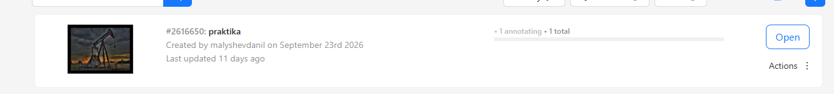
Задача praktika в CVAT
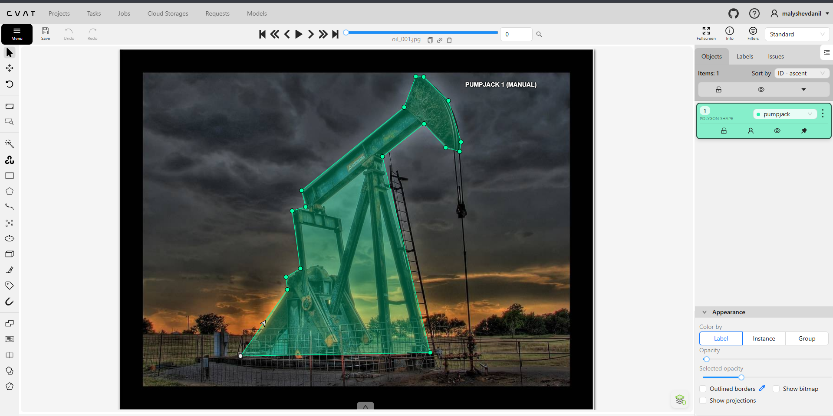
Разметка полигоном в CVAT (класс pumpjack)

3. Обучение тестовой модели
Модель | Веса | Эпох | Параметры
Детекция | yolo11n | 35 | CPU, imgsz 640, batch 8
Сегментация | yolo11n-seg | 30 | CPU, imgsz 640, batch 8

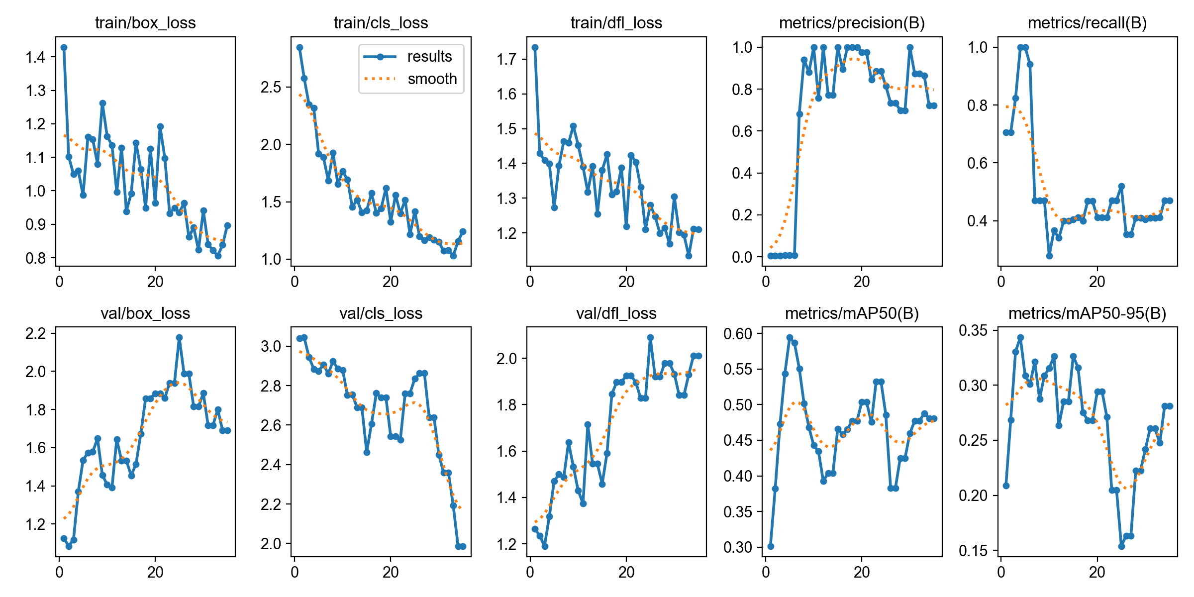
Графики обучения детекции (results — значение на эпохе, smooth — тренд)
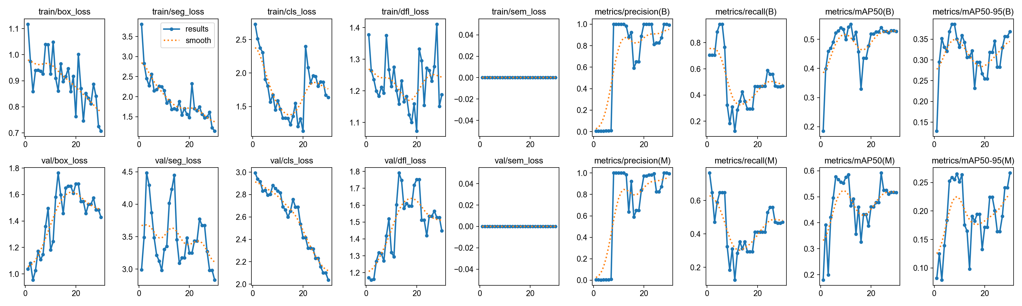
Графики обучения сегментации

4. Метрики
Модель | Выборка | Precision | Recall | mAP50 | mAP50-95
Детекция (bbox) | val | 0.72 | 0.47 | 0.48 | 0.28
Детекция (bbox) | test | 0.99 | 0.78 | 0.88 | 0.50
Сегментация (mask) | val | 0.99 | 0.47 | 0.52 | 0.27
Сегментация (mask) | test | 0.65 | 0.67 | 0.64 | 0.41

- Precision высокая, Recall ниже — модель в основном пропускает мелкие станки.
- Val хуже test: в val попал кадр с рядом из 10 станков (7 мелких).
- Val loss растёт с ~10-й эпохи — начало переобучения; эпох достаточно.

5. Проверка на новых данных
Модель | TP | FP | FN
Детекция (test) | 7 | 3 | 2
Сегментация (test) | 6 | 2 | 3

- FN: мелкий дальний станок (oil_005).
- FP + FN: станок перекрыт резервуаром — рамка на половину объекта (oil_012).
- FP: рамка на фоне или у края кадра, conf 0.26–0.38.
- 4 новых фото: станки найдены детекцией на 4 из 4, сегментацией на 4 из 4.
- 3 перекрывающихся станка: детекция объединила в одну рамку, сегментация дала 3 наложенные друг на друга маски — станки по отдельности не разделены.
- Снимки с дрона: детекция 1 из 3, сегментация 0 из 3 — такого ракурса не было в обучении.

Что сделано
Подбор фото → разметка в CVAT → проверка разметки → bbox из полигонов, разбиение train/val/test → обучение детекции и сегментации → метрики → разбор FP/FN → проверка на новых данных.

Выводы
- Готовая COCO-модель не находит станки — нужна своя разметка.
- 35 фото хватает для крупных станков: test mAP50 — детекция 0.88, сегментация 0.64.
- Слабые места — мелкие объекты, перекрытия и вид с дрона.
- Эпох достаточно (плато, рост val loss); для улучшения нужно больше данных.
- Одна разметка полигонами даёт данные и для сегментации, и для детекции.

